★お問い合せ先★ mail：eigyo2@isumirail.co.jp
いすみ鉄道株式会社 団体乗車申込書

申込日 | 年 月 日
団体名
ご担当者名
ご連絡先 | 住所 〒  TEL（携帯）  MAIL

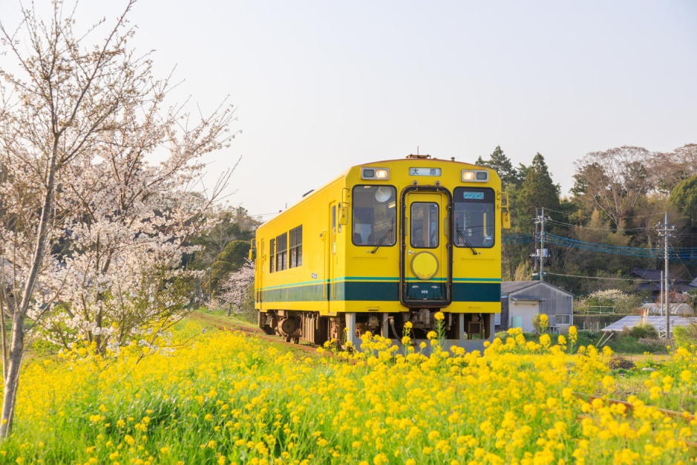
■お申込内容■ 該当するものに☑をお願いします。
ご希望日時 | 年 月 日（ 曜日）  （ ： 発 駅）～（ ： 着 駅）
乗車人数 | 大人（ 名） 小人（ 名）
添乗員 | □有 □無  その他（ ）  ※添乗員とは別にガイド、ツアーコンダクター同乗の場合はお知らせ下さい。
お支払方法 | □当日現金 □お振込 □その他（ ）
車 両  ※任意 | □いすみ形車両 □国鉄型気動車（土休日のみ運行）  ※ご希望があればご記入下さい。
車椅子でのご利用 | □有（ 名） □無

